程序结构和Q3Q4论文

一．程序结构

为了在计算机上对潜水器的运动进行模拟，我们对以上理论做如下调整：

1. 将连续的微分方程离散化，写出该模型的差分方程为：(列公式)
2. 构建潜艇与海洋环境类，它们的代码结构如下：

: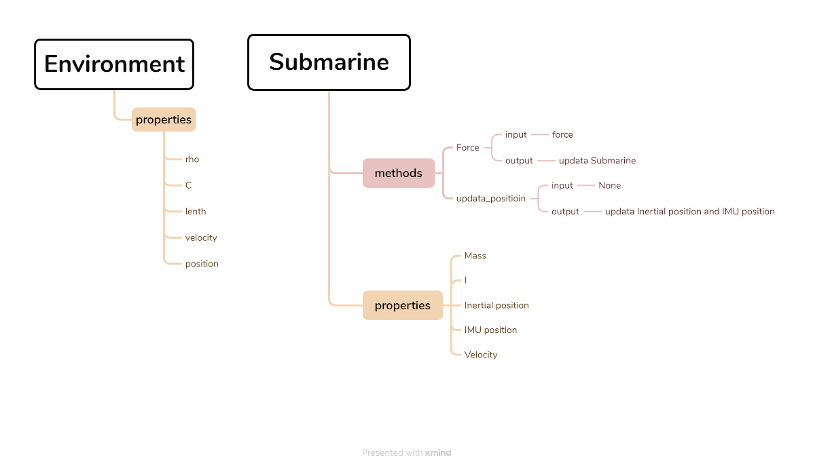

构建从环境与潜艇姿态中获取潜艇受力，以及将连续的海洋环境分成相应边长海域，以及从洋流地图，海底地势图和海洋温度图获取环境属性的函数。

关系如图

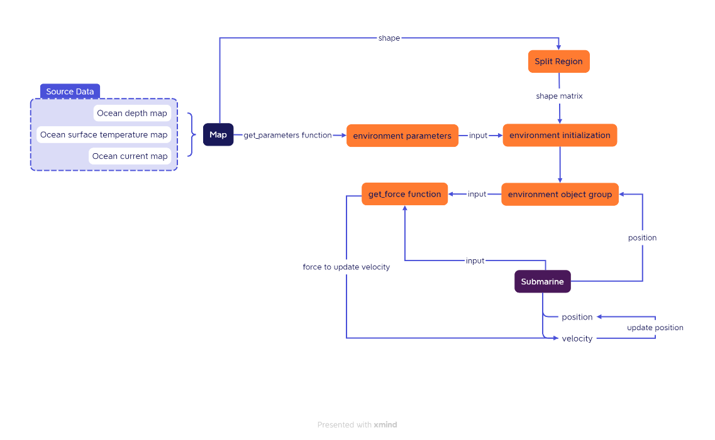

我们将整个海域分成若干离散的平行六面体，每个六面体的顶点作为该海域的坐标。因为这些海域足够小，我们可以认为海域的物理参数是相同的。我们将读取地形图，先将陆地部分去除，再将其按照设定的六面体形状重新映射大小，最后将设定中位于深度图以下的部分去除，才能在程序中用来模拟潜艇在该地区的真实运动情况。

3.取 $Δt=1s$,模拟时长为10000s，运行模拟程序，输出数据。

1. Q3论文（贝叶斯搜索+粒子群算法+退火算法结合）

1.搜索部署点

为了寻找已经失联的潜艇，我们可以在程序中模拟潜艇失联并失去动力后在海洋中飘荡的路线。因为救援到达需要事件，我们需要救援船前往路线中的部署点（而不是潜艇失联点）展开搜索。

假设救援船的速度是u，可从程序中得到以失联点为坐标原点的失联潜艇的位移函数 $\vec{r}=f(t)$,失联时救援船位于 $\vec{R'}$  ,则要求搜救部署点满足：

$\vec{r}(t)=\vec{R^{'}}+\vec{R}(t)$

2.搜索策略：

因为海洋环境的不确定性影响，我们每搜索完一片区域，所有区域搜索到潜艇的概率就会变化，因此我们需要在搜索潜艇的过程中根据变化的概率制定新的搜索计划。在制定搜索策略时，我们开创性地参考了优化算法中的蚁群和模拟退火优化算法，使用计算机辅助我们选择搜索路径。

在程序中，我们将整片海域划分为许多小的海域，并为它们赋予物理属性值。它们将直接影响失去动力的潜艇未来的路线。但海域中的物理属性具有很强的不确定性，在任意方向进行搜寻找到只是概率不同。我们受到粒子群算法的启发，将在计算机中拟造数量足够多(通常为1000个)的虚拟潜艇，它们的位置相同，为搜救船目前所在的位置，但我们将为它们在合理的范围内赋予不同的熟悉(质量，速度，角速度等)，来模拟潜艇失联后可能的参数变化和预测误差。它们将在程序中模拟漂流，我们可以从它们的轨迹图看到这些潜艇在这个点总有一些比较明显的运动“趋势”，让大多数线条汇聚并指向一些特定的方向，还有少部分线条会走向离群的地方，这些线条就是概率的体现，线条密集的地方更有可能是失联潜艇漂流的方向，在这个方向发现失联潜艇的概率就更高。但这些线条只是体现了一种趋势，可能会让我们选择了一个局部最优的概率。我们同样受到了模拟退火算法的启发，将模拟结果中的某一方向的潜艇数量与总数量之比作为概率，对于一次模拟的结果使用玻尔兹曼分布律选择性接受，并逐步降温,降低潜艇在随机初始属性时的随机强度，直到确认了一条最优路线。

以下是代码思路：

|  |
| --- |
| search strategy algorithm |
| 1. Load(map) 2. environment_lst=initial_environment(map) 3. while temperature>ft 4. for i=1 to 1000 5. new_submarine_lst=initial_submarine()+temperature*randn() 6. new_result=Simulation(new_submarine_lst,environment_lst) 7. new_direction=get_best_direction(new_result) 8. If not(Validation(new_direction)) 9. continue 10. End 11. New_probability=get_probability(new_result) 12. if new_probability>Best_probability 13. Best_probability=new_probability 14. probability=new_probability 15. Elif randn()<exp((probability-new_pobability)/temperature) 16. probability=new_pobability 17. End 18. End 19. temperature=temperature*alph |
| 1. end |
|  |

以下是流程图：

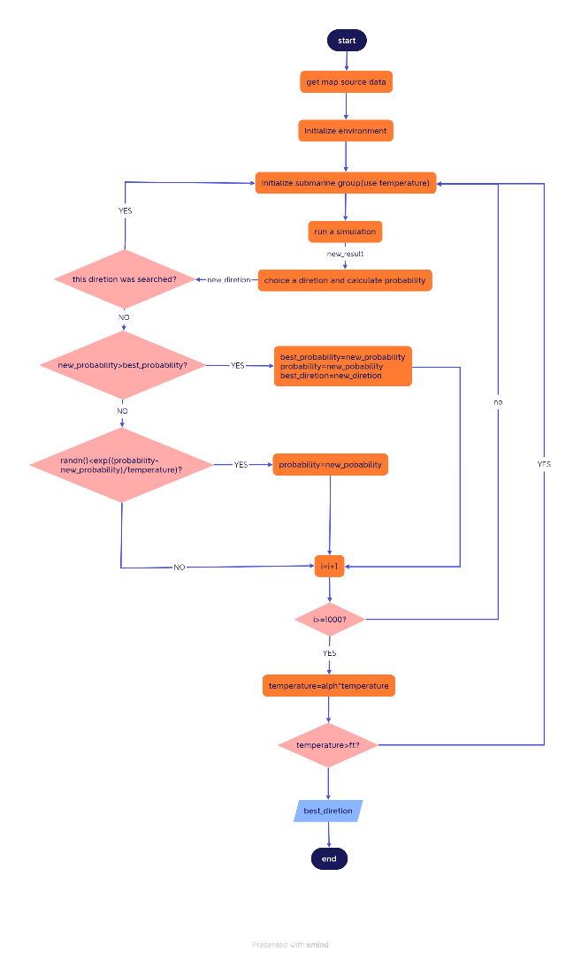

下图是单次循环中的潜艇轨迹图

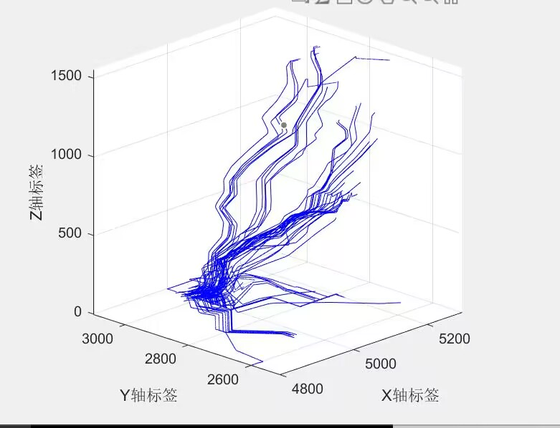(写论文时替换成正式的)

此时我们便找到了搜索的最佳路径。

1. Q4论文

1.加勒比海域

我们将我们的模型放入加勒比海中，仅仅只需要更换我们的地图参考点，导入加勒比海域的海底地形图，海洋表面温度图以及洋流图就可以了。我们的模拟结果如下：(放一张换了坐标位置的多潜艇轨迹图)

可以看到……

2.多潜艇搜索

在我们的模型中，我们已经模拟了无动力情况下大量潜艇在相近海域运动的情况，我们可以让每一艘搜救艇都按照它们自身在该海域找到最优解进行搜寻，潜艇之间的搜索路径很容易重复，这是非常低效的(我们在程序中也有让潜艇避免在搜寻时回头搜索已经搜索过的区域)。因此我们需要另一种搜寻方法，来解决多潜艇的搜索的问题。

搜索的设备本身具备抵抗洋流运动的能力，因此可以自由地在海域中穿行。依旧将海域离散地分成对应的小片海域，鉴于搜索时要同时兼顾时间和概率，我们使用贝叶斯搜索+粒子群算法+退火算法+深度优先算法(DFS)来进行搜索。

我们的潜艇将会标记已经搜索过的海域，当search strategy algorithm程序计算的结果是拥有这一标记的海域，我们将选择概率第二大的方向作为新的搜索方向。若第二选择也是被标记的海域，我们将继续向下选择，直到搜索整个海域。

流程图如下：

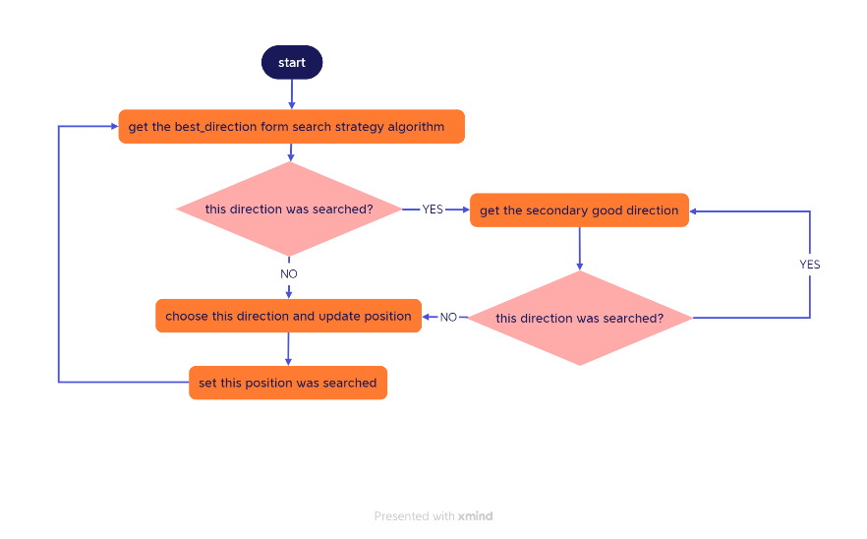

选择深度优先方法的理由：因为搜救模型是一个微分方程模型，时间越久，程序预测的误差就会扩大，概率开始向空间扩散。因此在搜救初期失联点附近找到的概率密度还比较高的时候进行的搜救效率更高，选择沿着最高概率路线搜索会比其他方向能够在短时间内提高找到的概率，在这个问题上是较优的解法。